**推进高校实践实训教学改革的盛会在蓉圆满落幕 4位院士莅临指导**

为期三天的推进高校实践教学改革与人才培养模式创新系列活动暨第48届全国高校仪器设备展在成都落下帷幕。此次系列活动共举办19个论坛，120场报告，600余家单位参展，共计五万多人次前来参会参观。川大校长、工程院院士谢和平，南工大校长、科学院院士黄维，中国人工智能学会理事长、工程院院士李德毅，西安电子科大原校长、工程院院士段宝岩等4名院士与会并发表演讲。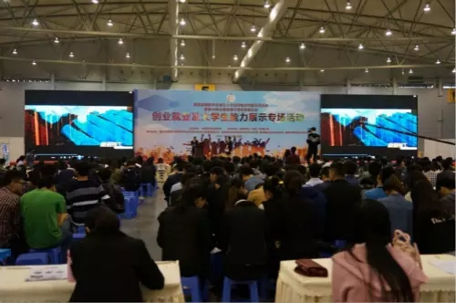 创业就业及大学生能力展示专场活动

19至20日，中国高等工程教育峰会成功举办。峰会由西南交通大学承办，两天内，5个分会报告分别围绕“卓越工程师教育培养计划面临挑战与实施对策”，“产学合作、协同育人的探索与实践”，“大众创业、万众创新蓝图下的创新创业教育改革”，“《华盛顿协议》背景下高等工程教育专业认证与质量保障”，“‘双一流’背景下的高等工程教育”五个主题展开，高等工程教育领域专家、高校相关领导和一线教师共计1500余人参会。

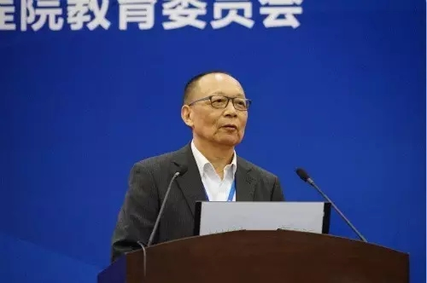

中国人工智能学会理事长、工程院院士李德毅发言

李德毅院士在题为“论‘智能科学与技术’的学科地位”的演讲中表示，我国智能学科的人才培养，已经由下而上形成了较为完整的培养体系，秉持高起点、重基础、求交叉、重实践，以重大科研平台为支撑和载体，已经成功培养一批实用型人才。“智能是科技创新的源头，智能学科的充分发展，反过来会普遍促进几乎所有其他学科门类和一级学科发展到一个新高度。”   段宝岩院士在会上作了题为“制造强国急需优秀工程师”的报告，着重阐述了我国高校应如何培养未来优秀工程师。“要将通识教育与专才教育相结合，要培养学生研究型学习的能力，还有就是要有国际视野。”他还认为，优秀工程师不仅需要知识基础和能力要求，更需要良好的个人修养。  20日上午，中国高校科技创新论坛举行，中国高等教育学会会长瞿振元出席。国家自然科学基金委员会计划局副局长王岐东，上海交通大学科技政策研究中心主任朱军文，南京工业大学校长、中国科学院院士黄维，华东理工大学副校长刘昌盛等知名学者依次围绕 “国家自然科学基金2016年项目申请与资助，人才体系特点及展望”，“‘十三五’高校科技发展规划解读”，“一流大学离我们有多远？”，“对高等学校科研评价改革的思考”等主题发表演讲。来自高校科研领域的相关领导、教师和管理人员近300人参会。 为期三天的第48届全国高教仪器设备展示会同期举行，现场设有展位1600余个，600余家单位的近四千人参展。

虚拟仿真实验教学示范中心建设经验交流会、高校实验室安全管理论坛、高效物资招标采购管理经验交流现场会、“万人计划”教学名师大讲堂、2016年高等院校优质供应商评选、高等教育国家级教学成果奖专题报告会、创业就业及大学生能力展示专场活动等多项活动在展会期间穿插举行，吸引了不少人气。

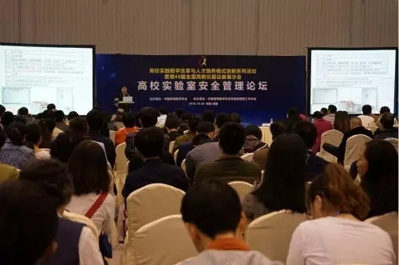

高校实验室安全管理论坛

中国高等教育学会会长瞿振元向记者表示，与往年相比，本次系列活动更加突出了服务、创新、开放的理念。“一是着力于服务高校实践教学改革、服务高校教师发展；二是创新办会思路，“展”、“会”融合，期间的系列论坛、报告会提升了展会的品质；三是开放办会使展会增添了更多国际化的元素，面向未来，展会要为我国高校教学仪器设备提升水平，走向世界发挥更大的作用。”